אב תשפ"ג

אוגוסט 2023

לתלמידי/ות שנה א' ברוכים/ות הבאים/ות ושלום רב,

ברכות על קבלתכם/ן ללימודים בפקולטה למשפטים. אנו מאחלים לכם/ן הצלחה והנאה בלימודים.

שנת הלימודים תשפ"ד תיפתח ביום ראשון, ל' בתשרי תשפ"ד, 15 באוקטובר 2023.

להלן מידע על סדרי הרישום והלימודים:

- תכנית האוריינטציה- ימים שני עד חמישי 9-12/10/2023.
במהלך ימים אלו יעבירו לכם/ן מדריכי/ות האוריינטציה, תלמידים/ות משנים מתקדמות, תכנים לקראת הלימודים בפקולטה, ובהם כיצד לקרוא חוקים ופסקי דין, מושגי יסוד ועוד.
לו"ז ותכנית מפורטת מפורסמים באתר הפקולטה. אל תשכחו להצטרף לקבוצת הפייסבוק! (אוריינטציה תשפ"ד – משפטים אוניברסיטת תל אביב)

- מערכת השעות של שנה א' הינה מערכת מובנית הבנויה מקורסי חובה. תלמידי/ות שנה א' מחולקים לשני מסלולים, א1 ו- א2, כאשר אין הבדלים מבחינת התכנים בין המסלולים. ברישום תתבקשו לבחור אחד משני המסלולים, וכן לבחור בין קורס מבוא למשפט עברי מורחב לבין הצירוף מבוא למשפט עברי ומבוא למשפט מוסלמי.
עליכם/ן לבדוק את המסלולים וכן את לוח הבחינות טרם הרישום.

- הרישום לקורסים של שנה א':
הרישום נעשה באמצעות האינטרנט בשיטת המכרז "בידינג" (אתר הבידינג), זוהי מערכת ממוחשבת אליה מזינ/ה התלמיד/ה את העדפותיו/יה, והיא משבצת לקבוצות לימוד על פי מספר המקומות בהן. הרישום במערכת הבידינג מתבצע מהמחשב האישי שלכם/ן. גישה למערכת מידע אישי מחו"ל תיעשה דרך VPN- הסבר בקישור: https://computing.tau.ac.il/helpdesk/remote-access/communication/vpn .
חובה לשלם את המקדמה של שכר הלימוד לשנה"ל תשפ"ד כתנאי לביצוע הבידינג.

מועדי הרישום:

מקצה ראשון- יתקיים מיום חמישי 7.9.2023 בשעה 11:00 עד יום שני 11.9.2023 בשעה 10:00.

מקצה שני - יתקיים מיום ראשון 14.9.2023 בשעה 11:00 עד יום רביעי 20.9.2023 בשעה 10:00.

המקצה השני מיועד לתלמידים אשר לא הספיקו להירשם במקצה הראשון או לתלמידים/ות המעוניינים/ות לשנות את הבחירה שלהם/ן בקורס: מבוא למשפט עברי מורחב/מבוא למשפט עברי ומבוא למשפט מוסלמי בלבד.

הנחיות לביצוע הרישום:
שלב I – מסכי המנות
במסך זה עליכם/ן לסמן בדירוג את כל הקבוצות - סדר סימון הדירוג מגדיר את העדיפויות המבוקשות.

- מסלול א1 קבוצות 01-06
- מסלול א2 קבוצות 10-15

- מבוא למשפט עברי מורחב
- מבוא למשפט עברי ומוסלמי

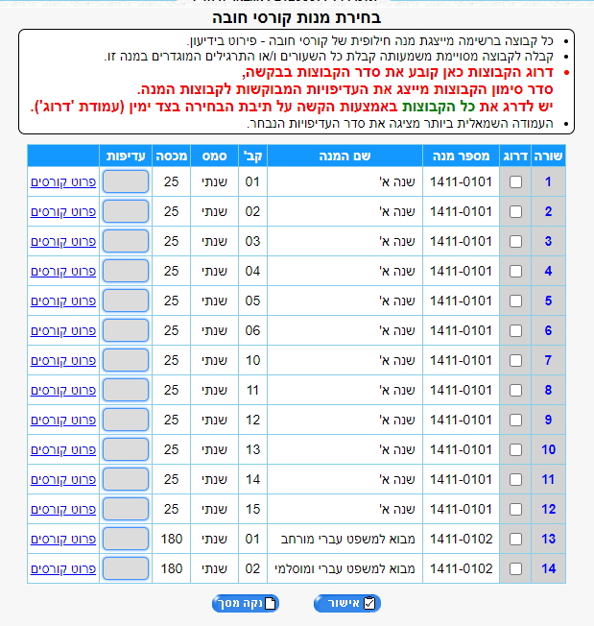
מסלול א1
מסלול א2

שלב II - ניקוד במסך הבקשה
- יש לשים לב כי אופן העברת הנקודות מסומן כאוטומטי ולהקצות 5 נקודות לקבוצה הרצויה ולהקצות "0" לקבוצות שנותרו.
למסלול א1 יש להקצות 5 נקודות לקבוצה הרצויה (01-06)
למסלול א2 יש להקצות 5 נקודות לקבוצה הרצויה (10-15)
- בנוסף, יש להקצות 5 נקודות לאחד משני הקורסים מבוא למשפט עברי מורחב או מבוא למשפט עברי ומבוא למשפט מוסלמי.
- הרישום לקורסים לא מתחשב במועד הקלדת הנתונים וה"מכרז" מתבצע עם תום מועד ההשתתפות בו. סטודנט/ית יכול/ה להזין את הניקוד בזמן הנוח לו/ה, במסגרת הימים והמועדים שהוקצו לו/ה. יש אפשרות לשנות את הבקשה במהלך ימי ההזנה. הבידינגהיא מערכת אוטומטית ונסגרת בדיוק בשעה 10:00.
שימו לב! הבקשה האחרונה היא הקובעת.
- סיום הזנת הנתונים- לאחר סיום הזנת הנתונים יש להקיש על "כפתור" הרישום ואישור הבקשה. מומלץ להקיש על "כפתור" הסיום כדי לקבל דף ערוך להדפסת אישור הבקשה. "קבלה" זו אינה מהווה אישור על תוצאות השיבוץ הסופי לקבוצה כלשהי.
בסיום הניקוד יש ללחוץ על רישום על מנת שהבקשה תישמר.
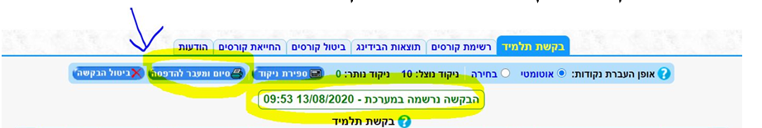

נקודות חשובות:
- סטודנטים/ות הרשומים/ות לחוג נוסף, במקביל ללימודי המשפטים, עושים בידינג פעמיים. פעם במשפטים ופעם בחוג הנוסף. יש לוודא שהקורסים אליהם/ן הם/ן נרשמים/ות בחוג הנוסף אינם חופפים בזמן לקורסים להם הם/ן רשומים/ות במשפטים. כמו כן, מומלץ מאד לוודא שמועדי הבחינות לקורסים במשפטים לא מתנגשים עם מועדי הבחינות בחוג השני. במקרה של התנגשות כזו התלמיד/ה ת/יוכל להיבחן במשפטים במועד א' ובחוג השני במועד ב', או להיפך.

תלמידי/ות תכנית "משפטים ומדעי הרוח" ילמדו בנוסף קורס ייעודי "מבוא למשפטים ורוח". הרישום יתבצע באופן אוטומטי ע"י המזכירות. אין להירשם לקורס אחר באותן שעות.

- רמת פטור באנגלית/בעברית תלמידים/ות ברמת "מתקדמים ב' " בעברית/אנגלית, חייבים/ות להגיע לרמת פטור עד סוף שנת הלימודים תשפ"ד. ניתן להגיע לרמת פטור באנגלית באמצעות רישום לקורס אנגלית ביחידה ללימודי שפות באופן עצמאי או באמצעות החלופות המפורטות בקישור.

- תוצאות הרישום ופרסומן - תוצאות המקצה הראשון יופיעו באתר הבידינג ביום שני 11.9.23 בשעות הערב. תוצאות המקצה השני יופיעו גם באתר הבידינג וגם במידע האישי ביום רביעי 20.9.23 בשעות הערב.

בכל שאלה, הינכם/ן מוזמנים/ות לפנות לאורית שלו, מזכירת שנה א' במייל orrits@tauex.tau.ac.il ובטלפון 03-6405898 .

לפני סיום, אנו ממליצים לכם/ן בחום לעיין בתקנון הלימודים וכן להיכנס לאתר האוניברסיטה, בו תוכלו למצוא מידע מלא ומפורט כדי לאפשר לכם כניסה קלה ללימודים.

בברכת שנת לימודים פורייה ובהצלחה,

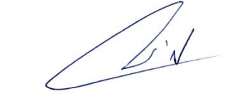

מיכל גורדון- קרת
ס' ראש מנהל פקולטה לתלמידים והוראה

וצוות מזכירות תלמידים

